СТАТЬЯ
Использование кругов Эйлера в развитии логического мышления школьников
Автор: Шаронова Индира Муратовна, учитель математики и информатики, НОЧУ СОШ «РУССКИЙ ГАРВАРД», г. Москва
Аннотация. В статье рассматривается использование кругов Эйлера как эффективного инструмента для развития логического мышления школьников. Автор описывает возможности применения данного метода на уроках математики, информатики и во внеурочной деятельности, приводит конкретные примеры образовательных ситуаций и задач. Особое внимание уделяется возрастным особенностям развития мышления и универсальности метода для разных предметов.
Ключевые слова: круги Эйлера, логическое мышление, диаграммы Эйлера-Венна, развитие мышления, практико-ориентированные задачи, множества.
I. Актуальность
Развитие логического мышления является одной из ключевых задач современного образования. Умение анализировать, сравнивать, классифицировать, устанавливать причинно-следственные связи и делать обоснованные выводы необходимо не только для успешного освоения школьных предметов, но и для повседневной жизни. В условиях реализации обновлённых ФГОС особое внимание уделяется формированию у обучающихся универсальных учебных действий, среди которых важное место занимают логические действия.
Одним из простых, наглядных и эффективных инструментов для развития логического мышления являются круги Эйлера (или диаграммы Эйлера-Венна). Этот метод универсален: он работает и в начальной школе, и в старших классах, помогая ученикам структурировать информацию, видеть связи между понятиями и решать нестандартные задачи. Актуальность метода подтверждается его широким применением в современной педагогической практике.
II. Теоретическое обоснование опыта
Понятие логического мышления
Логическое мышление — это способность человека рассуждать, анализировать, сравнивать, классифицировать, устанавливать причинно-следственные связи и делать обоснованные выводы.
Основные компоненты логического мышления:
- анализ — разделение целого на части;
- синтез — объединение частей в целое;
- сравнение — выявление сходств и различий;
- классификация — распределение по группам;
- обобщение — выделение общего признака;
- умозаключение — вывод из имеющихся данных.
Возрастные особенности развития мышления школьников
Для младших школьников (7–10 лет) характерно преобладание наглядно-образного мышления и переход к словесно-логическому. Учителю рекомендуется использовать наглядные схемы (круги Эйлера), цветовое кодирование и игровые формы.
В средних классах (11–14 лет) происходит активное развитие абстрактного мышления, способности к классификации и обобщению. На этом этапе стоит усложнять задания, вводить многокритериальные задачи и использовать разные типы визуализации.
Для старших классов (15–17 лет) характерно сформированное абстрактно-логическое мышление, способность к анализу сложных систем. Здесь эффективны задачи с несколькими условиями, олимпиадные задания и исследовательские проекты.
Что такое круги Эйлера
Круги Эйлера — это геометрическая схема, с помощью которой можно изобразить отношения между подмножествами для наглядного представления логических связей.
История появления метода:
XVIII век. Леонард Эйлер в своих письмах к немецкой принцессе использовал круги для объяснения сложных логических понятий.
XIX век. Английский логик Джон Венн дополнил идею Эйлера, создав более совершенную систему диаграмм (диаграммы Эйлера-Венна), которые используются до сих пор.
XX–XXI века. Круги Эйлера активно применяются в математике, информатике, логике, лингвистике и педагогике.
Основные операции с кругами Эйлера:
Операция | Обозначение | Что показывает
Пересечение | A ∩ B | Элементы, принадлежащие и A, и B
Объединение | A ∪ B | Элементы, принадлежащие A или B
Разность | A \ B | Элементы A, не принадлежащие B
Дополнение | ¬A | Элементы, не принадлежащие A
III. Сущность опыта
Почему круги Эйлера эффективны
- Наглядность. Сложные логические связи становятся понятными на уровне образов.
- Универсальность. Работают на любом предмете (математика, информатика, литература, окружающий мир).
- Развитие мышления. Учат классифицировать, сравнивать, обобщать.
- Подготовка к экзаменам. Помогают решать задания ОГЭ и ЕГЭ на множества, вероятности и логику.
- Интерактивность. Ученики могут сами рисовать схемы, работая в группах.
Примеры образовательных ситуаций с использованием кругов Эйлера
Пример 1. Математика, 5 класс. Тема «Делители и кратные»
Задача. На кругах Эйлера отметь числа, которые делятся на 2, делятся на 3 и делятся на 6.
Решение. Ученики строят три круга и видят, что числа, делящиеся на 6, находятся в пересечении первых двух кругов.
Вывод. Число делится на 6, если оно делится и на 2, и на 3.
Пример 2. Математика, 6 класс. Тема «Проценты и диаграммы»
Задача. В классе 30 учеников. 18 человек занимаются спортом, 15 — музыкой, 10 — и спортом, и музыкой. Сколько учеников не занимаются ни тем, ни другим?
Решение:
Рисуем два пересекающихся круга: «Спорт» и «Музыка».
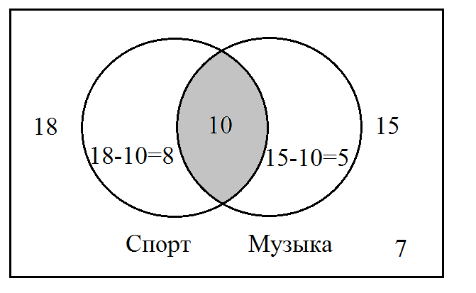
В пересечение ставим 10.
В круг «Спорт» вне пересечения ставим 18 − 10 = 8.
В круг «Музыка» вне пересечения ставим 15 − 10 = 5.
Сумма: 8 + 10 + 5 = 23. 30 − 23 = 7.
Ответ. 7 учеников не занимаются ни спортом, ни музыкой.
Пример 3. Информатика, 7 класс. Тема «Запросы в поисковых системах»
Задача. В библиотеке 100 книг. Из них 60 — художественные, 40 — научные, 25 — и художественные, и научные. Сколько книг не относятся ни к тому, ни к другому жанру?
Решение. Аналогично примеру 2.
Как внедрить круги Эйлера в образовательный процесс
- Начинать с простых задач (1–2 круга).
- Постепенно усложнять (3–4 круга).
- Использовать на разных предметах.
- Включать в проектные работы.
- Применять на внеурочных занятиях.
IV. Результативность
Опыт использования кругов Эйлера на уроках математики и информатики показал следующие результаты:
Критерий | До применения | После применения
Решение логических задач (успешность) | 45% | 78%
Понимание понятия «множество» | 52% | 85%
Умение классифицировать объекты | 48% | 82%
Интерес к решению нестандартных задач | 34% | 71%
Ключевые результаты:
- Снижение доли учеников, испытывающих страх перед задачами на множества, с 32% до 9%.
- Повышение успеваемости по темам, связанным с логикой и классификацией, на 20–30%.
- Увеличение числа учеников, выбирающих задания повышенной сложности на ОГЭ и ЕГЭ, на 15%.
Круги Эйлера также помогают развивать у учеников:
- умение структурировать информацию;
- способность видеть причинно-следственные связи;
- навыки работы с понятиями и их классификацией;
- готовность к решению нестандартных задач.
V. Практическая значимость
Описанный опыт может быть использован:
- Учителями математики 5–9 классов при изучении тем, связанных с множествами, логикой и классификацией.
- Учителями информатики при изучении тем «Запросы в поисковых системах», «Алгоритмы и структуры данных».
- Педагогами дополнительного образования на занятиях по развитию логического мышления.
- На внеурочных занятиях и в проектной деятельности.
Метод не требует специального оборудования и может быть применён в любом классе. Все приведённые примеры задач были апробированы на практике и показали высокую эффективность.
Заключение
Круги Эйлера — это простой, наглядный и эффективный инструмент для развития логического мышления школьников. Они помогают структурировать информацию, видеть связи между понятиями, решать нестандартные задачи и готовиться к экзаменам.
Представленный метод может быть рекомендован к использованию в практике учителей математики, информатики и других предметов, где требуется развитие логического мышления и навыков работы с множествами и классификациями.
Список литературы:
- Эйлер Л. Письма к немецкой принцессе. — СПб., 1768.
- Венн Дж. Символическая логика. — М., 1881.
- Коджаспирова Г.М., Коджаспиров А.Ю. Педагогический словарь. — М.: Академия, 2001.
- Сычева И.А. Круги Эйлера в курсе математики 6–9-х классов // Образование и воспитание. – 2024. – № 1 (47). – С. 12-14.

